Задача II. Билярд
Нека си представим билярдна маса, проектирана в двуизмерната равнина като два долепени един над друг еднакви правоъгълника, където ъглите на всеки са джобовете на масата (за улеснение ъглите и бялата топка ще ги разглеждаме като точки в равнината). Двойките им общи ъгли на двата правоъгълника няма да разглеждаме като отделни джобове, а като двата средни. Размерите на всеки правоъгълник ще бележим с X и Y, като и двете числа са естествени. Долният ляв джоб на масата ще се проектира в началото на координатната система т.е. точката А(0, 0) и тъй като правоъгълниците ще са успоредни на ординатната ос, следва, че долният десен ще има координати B(X, 0), горният ляв E(0, 2*Y), а горният десен D(X, 2*Y). Аналогично двата средни джоба ще имат координати F(0, Y) и C(X, Y). Бялата топка ще бележим с точката W(U, V) и се гарантира, че ще се намира в правоъгълника ABDE. Като всички други играли някога билярд, ние също искаме да се научим да правим трикове, но тъй като никога не сме правили такива, ще трябва да започнем от най-лесните. Един от тях изисква от нас да ударим „бялата топка“ така, че тя да се „блъсне“ в определени страни на правоъгълника в определен предварително ред, след което да влезе в избран от нас джоб.

Преведено на по-разбираем език се иска да определим под какъв ъгъл(в радиани) спрямо права минаваща през точката W и успоредна на ординатната ос трябва да я “ударим”, така че след като тя се “блъсне” в поредица от предварително зададени страни на правоъгълника K₁, K₂, …, K_{n} ($K_{i}∈\{AB, BE, ED, EA\}$) ще “влезе“ в точката (джоба) J (J е някоя от точките в ъглите на правоъгълниците т.е. $J∈\{A, B, C, D, E, F\}$).

Забележка: Търсеният от нас ъгъл може да бъде положителен или отрицателен в зависимост от това в коя полуравнина ще се намира той спрямо успоредната права (вижте визуализацията на примерите).

Вход:
На първия ред от входния файл billiard.in въвеждаме четири естествени числа X, Y, U и V.
На втория ред се намира числото N.
Следват N реда с по два символа описващи всяка от страните K_{i}.
И на последния ред от файла се намира един символ отговарящ за точката J.

Изход:
На единствения ред в изходния файл billiard.out трябва да се намира търсеният ъгъл в радиани с точност до 6 знака след десетичната запетая.

Ограничения:
0 < N < 100 000
0 < X, Y < 100

Ограничението за време на изпълнение на програмата е 1 секундa.

Примери:
№ | billiard.in | billiard.out
1. | 2 3 1 3  1  BD  E | 0.785398
2. | 2 3 1 3  2  BD  AE  B | -0.540420

Визуализация на примерите:
Пример №1 | Пример №2
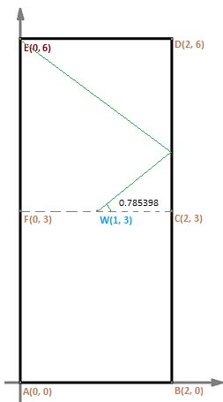 | 